

**СИСТЕМА КОНТРОЛЯ УРОВНЯ ТВЕРДОГО ТОПЛИВА И УВЛАЖНЕНИЯ (ПКУП-03)**

Паспорт и руководство по монтажу и эксплуатации

Тверь, 2024

# **Содержание**

Содержание 2

1. Назначение и состав 2

2. Технические характеристики 2

3. Устройство и работа 3

4. Монтаж и наладка 3

Сведения о предприятии-изготовителе и гарантии 4

# **1.** **Назначение и состав**

А)Б)В)

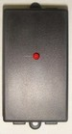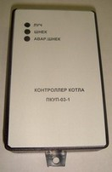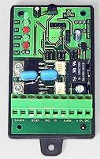

Рис. 1. Система контроля уровня твердого топлива и увлажнения

Устройство (рис. 1) предназначено для управления работой котла на твердом топливе со шнековой подачей. Устройство состоит из передающего (А) и приемного (Б) блоков, которые располагаются на диаметрально противоположных точках камеры сгорания и определяют наличие оптического препятствия в виде несгоревшего топлива. Выходы приемного блока управляют шнеком подачи топлива, системой увлажнения топлива и сигнализацией аварии.

# **2. Технические характеристики**

Табл. 1. Технические характеристики ПКУП-03

|  |  |
| --- | --- |
| Оптический диапазон работы | ИфК |
| Перекрываемое расстояние | Не менее 6 м |
| Количество контролируемых лучей | 1 |
| Количество контролируемых термодатчиков | 1 |
| Параметры коммутируемого устройства | 220В/3А |
| Параметры коммутируемых механизмов | 220В/3А |
| Напряжение питания приемника, излучателя | 12В |
| Временные задержки включения механизмов: | |
| Максимальное время работы шнека | 0,5/1,0/1,5/2,0 мин |
| Задержка выключения шнека подачи топливо | 1,5/4/8/14 сек |
| Ожидание выгорания топлива в котле | 10 мин |
| Потребляемая мощность: | |
| Приемник | 0,7 Вт |
| Передатчик | 0,5 Вт |
| Габаритные размеры: | |
| Приемник | 24х57х90 мм |
| Передатчик | 22х38х65 мм |

# **3. Устройство и работа**

Работа устройства происходит в цикличном режиме. Основные функции ПКУП-03:

* Поддержание наличия топлива в котле по установленному уровню;
* Включение механизма подачи топлива с контролем его поступления;
* Включение механизма увлажнения по сигналу от термодатчика.

При первом включении ПКУП-03 определяет уровень топлива в котле. При его недостаточности включается подача топлива (желтый индикатор *ШНЕК*). Время подачи топлива устанавливается при помощи переключателя.

Визуальным индикатором уровня топлива в котле является зеленый индикатор *ЛУЧ*. При недостаточном уровне топлива в котле он включен. Постоянно происходит контроль состояния датчика температуры. При его срабатывании запускается механизм увлажнения.

В том случае, если время работы шнека истекло, а уровень топлива в котле остается ниже установленного, происходит отключение шнека и включение красного индикатора *АВАРИЯ ШНЕК* (ситуация, возникающая по причине отсутствия топлива). Из этого состояния ПКУП выходит после перекрытия луча (т.е. наполнения котла).

Если топливо успевает достигнуть уровня до окончания времени работы шнека, то происходит автоматическое отключение подачи топлива. Отключение шнека можно задержать на время, выбранное переключателями (это может быть необходимо для предотвращения частого включения и выключения шнека). В дальнейшем устройство будет ожидать падения уровня топлива вследствие его выгорания. Время ожидания ограничено 10 минутами. По истечении времени и при перекрытом луче включается индикатор *АВАРИЯ ШНЕК* (ситуация, при которой горение в котле прекратилось). Продолжение работы устройства возможно после появления луча, т.е. падении уровня топлива.

# **4. Монтаж и наладка**

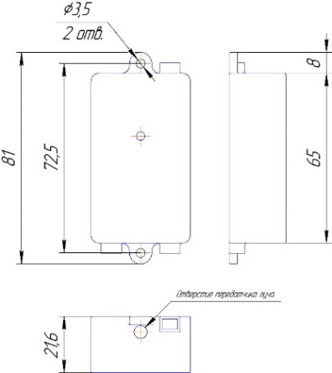

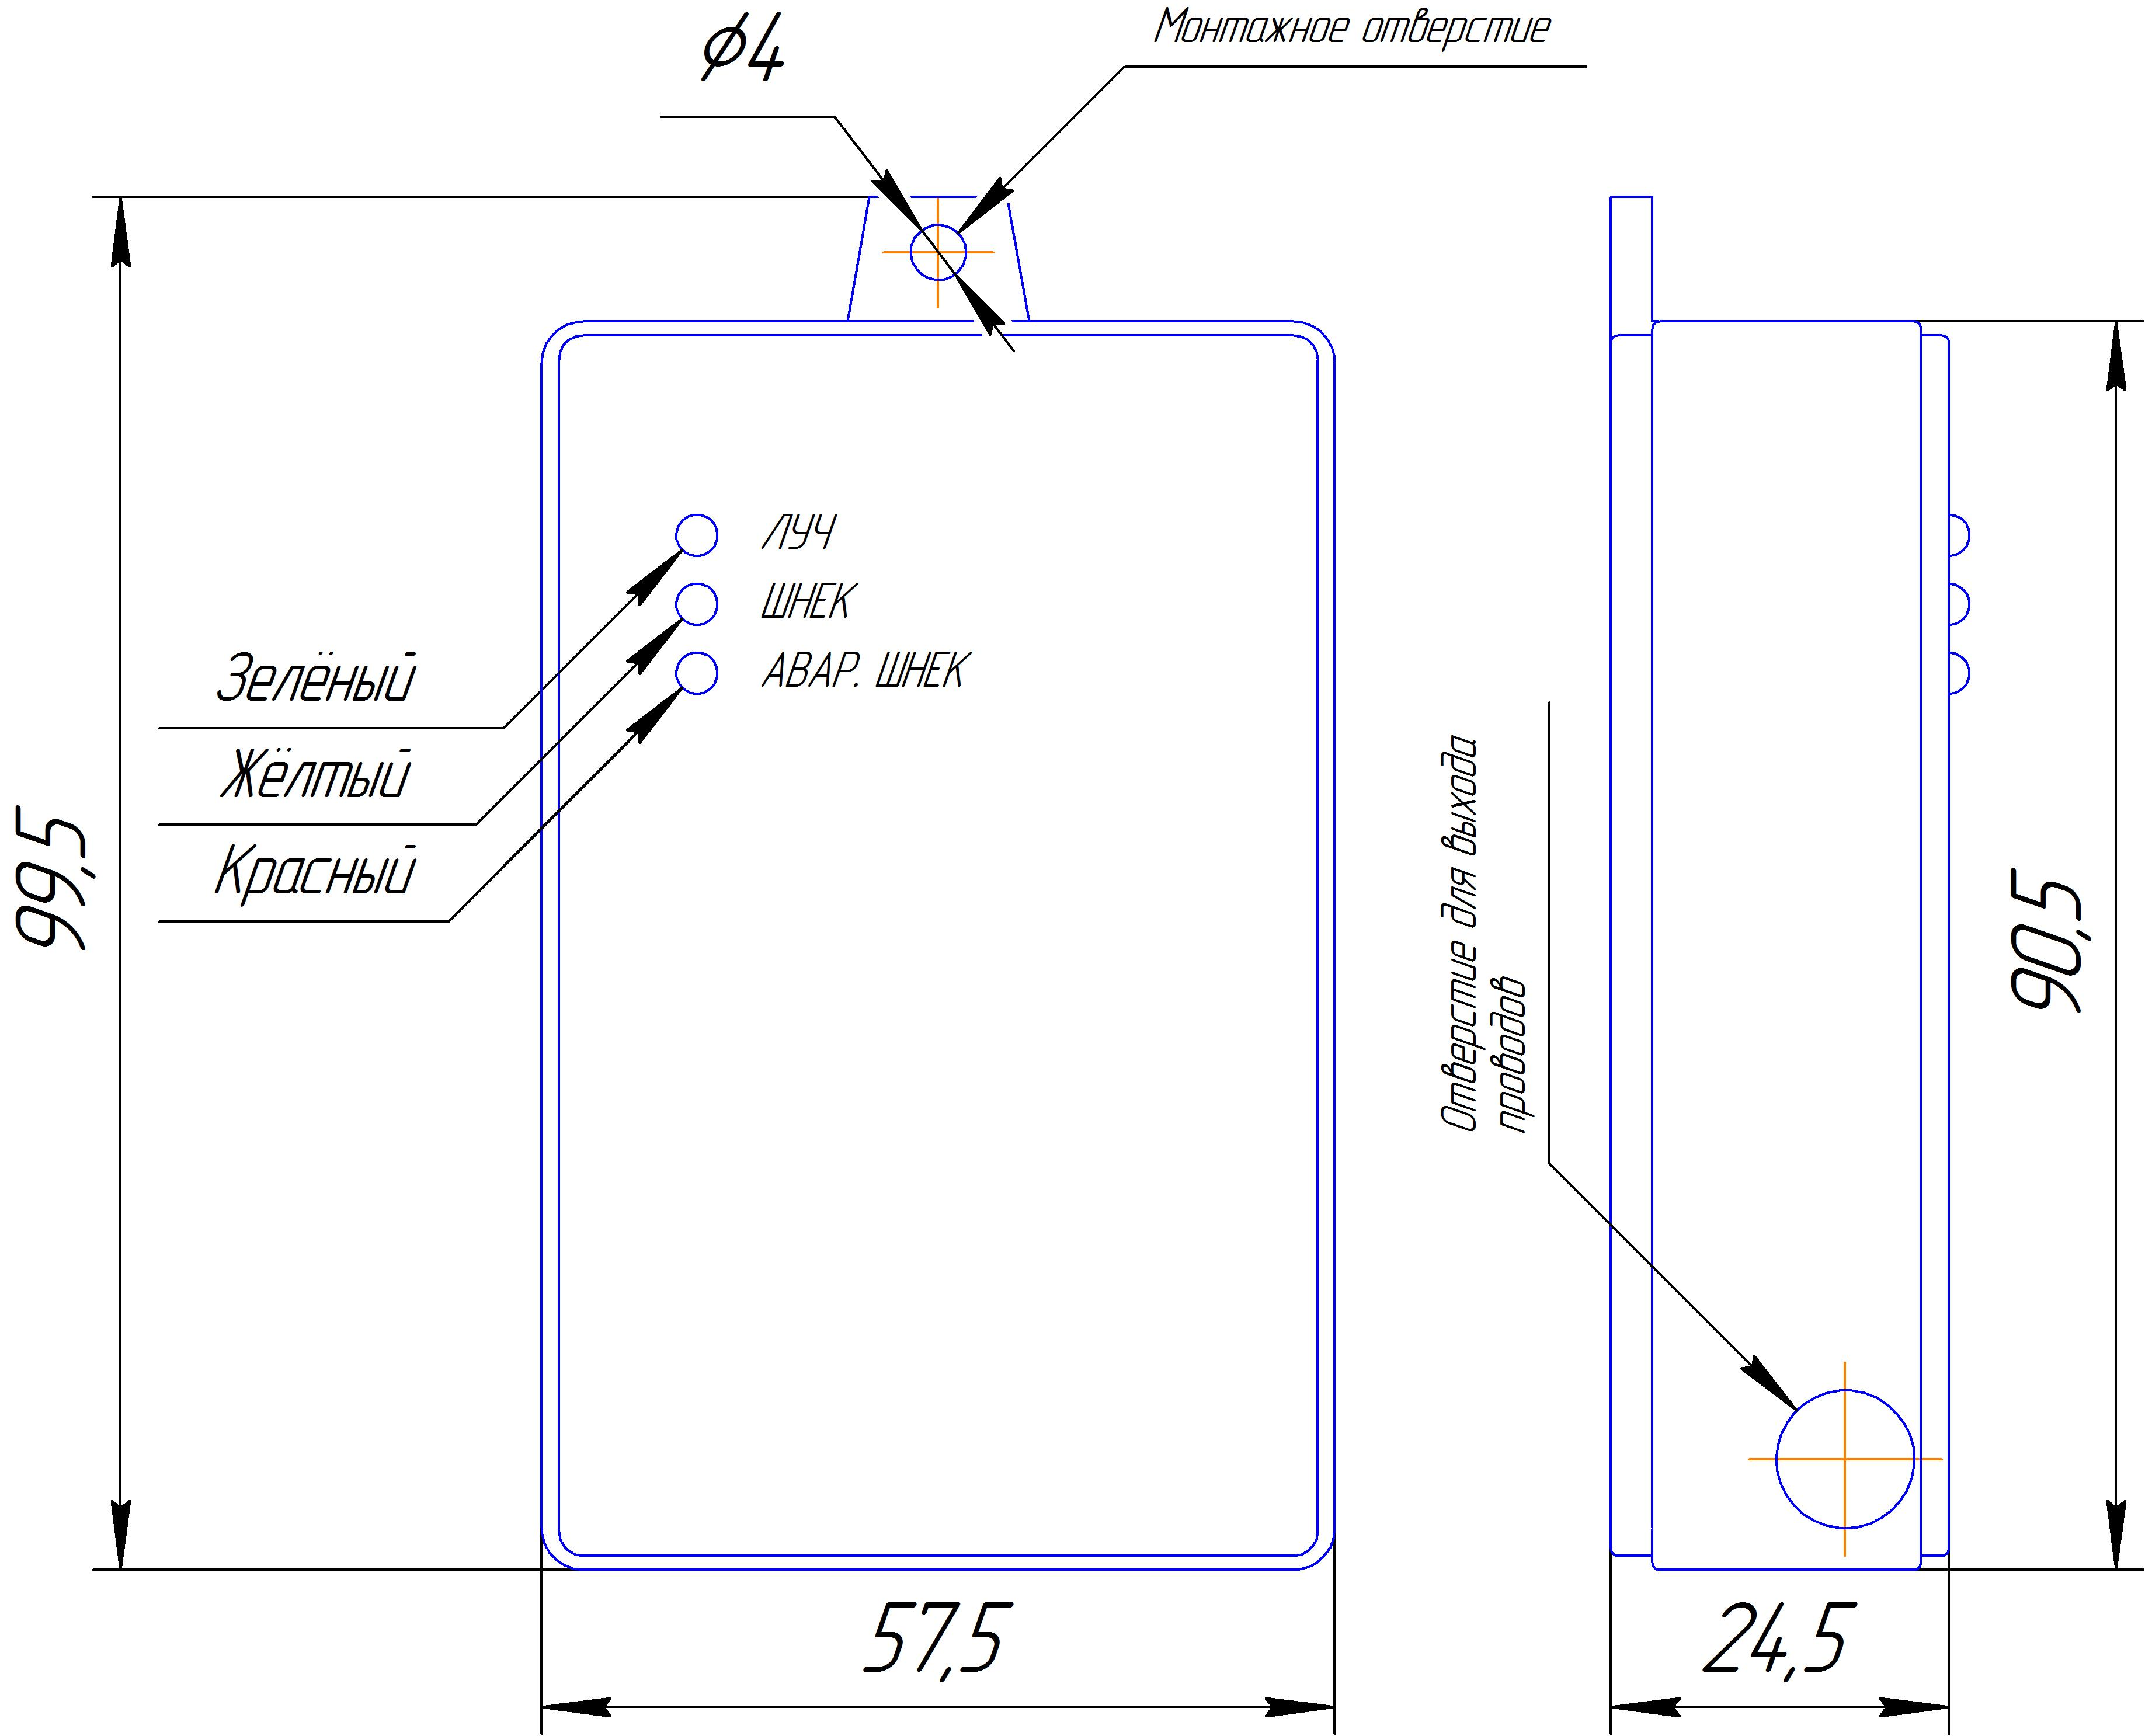

Рис. 2. Общий вид приемника (слева) и передатчика (справа)

Подключение устройства проводится в соответствии со схемой оборудования, в котором применяется ПКУП. Для подключения рекомендуется использовать провод с сечением не менее 0,5 мм и наконечниками типа TIC-1,5 и им подобных.

На плате слева имеются переключатели. На них необходимо выставить максимальное время работы шнека и время задержки отключения шнека согласно табл. 2 и 3 соответственно.

Табл. 2. Зависимость времени работы шнека от положения переключателей

|  |  |  |  |  |
| --- | --- | --- | --- | --- |
| Переключатель | Состояние | | | |
| 1 | 0 | 1 | 0 | 1 |
| 2 | 0 | 0 | 1 | 1 |
| Время, мин | 0,5 | 1,0 | 1,5 | 2,0 |

Табл. 3. Зависимость времени отключения шнека от положения переключателей

|  |  |  |  |  |
| --- | --- | --- | --- | --- |
| Переключатель | Состояние | | | |
| 3 | 0 | 1 | 0 | 1 |
| 4 | 0 | 0 | 1 | 1 |
| Время, сек | 1,5 | 4,0 | 8,0 | 16,0 |

# **Сведения о предприятии-изготовителе и гарантии**

Система контроля уровня твердого топлива и увлажнения изготовлен в ООО Научно-производственное предприятие «Дискретные технологии»

Юридический (фактический) адрес: 170024, г. Тверь, пр. Николая Корыткова, д. 3Б

Телефон (факс): (4822) 39-41-51

E-mail: [info@discret.tver.ru](mailto:info@discret.tver.ru) , [market@discret.tver.ru](mailto:market@discret.tver.ru)

Web site: <http://www.discret.ru>

На сайте доступны последняя редакция данного руководства, технические условия, рекомендации по подключению и использованию.

Предприятие изготовитель гарантирует нормальную работу в течение 12 месяцев с начала эксплуатации, но не более 18 месяцев с момента изготовления.

ПКУП не требует технического обслуживания. Рекомендуется не реже 2-х раз в год подтягивать клеммы подключения.

Дата изготовления ___.___.2024г.

Серийный номер: ___________

Версия ПО _________